COHETES PROPULSADOS POR AGUA
Introducción
Nuestro Club de Astronomía ha construido una serie de cohetes propulsados por agua, los modelos básicos están formados por una botella de plástico de 1,5 o 2 litros, agua para rellenar y un tapón de corcho. En los modelos avanzados hemos introducido un cono y paracaídas. | 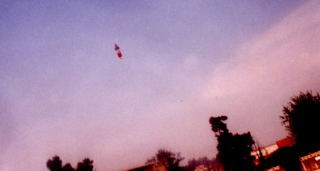
El funcionamiento es sencillo, se llena la botella con aproximadamente 1/3 de agua, se pone un tapón bien ajustado y la situamos en posición vertical con algún tipo de plataforma, seguidamente ,mediante un inflador de bicicleta introducimos aire dentro de la botella ,cuando la presión es suficientemente grande el tapón se suelta saliendo hacia abajo el agua ! Cuidado con mojarse ! y el cohete despega alcanzando alturas variables que pueden llegar a unos 80 m.
Explicaremos ahora con mas detalle nuestras experiencias:

Objetivos:
Construir cohetes propulsados por agua para comprender el funcionamiento de varios principios físicos tales como:
- El principio de Pascal.
- El principio de acción o reacción (3ª ley de Newton).
- Leyes de movimiento como el tiro parabólico.
- Caída libre con rozamiento.
- Aereodinámica.

Materiales:
Básico  - Botella de plástico (2l o 1,5 l)  - Tapón de corcho o de goma  - Hinchador de bicicleta  - Agua  - Aguja de hinchador o canutillo de bolígrafo | Mejoras ( opcional)  - Hilo y bolsas de plástico para (paracaídas)  - Cartón (para hacer un cono)  - Cartón (para alerones)  - Pinturas de colores

Funcionamiento
1ª Fase: El llenado de "combustible"
El cohete va a funcionar utilizando como "combustible", un líquido que propulsará el cohete, en nuestro caso, agua utilizando el principio de acción y reacción.
En nuestras pruebas la cantidad óptima es alrededor de 1/3 de la capacidad de la botella, para cantidades mucho mayores,(más de la mitad) la botella despegará con gran parte de agua en su interior lo que hará que alcance una menor altura, en caso contrario, si se ha llenado con poca agua, se realiza un menor impulso inicial y también alcanzaremos menor altura, el llenado es pues, una fase importante, debemos, realizar distintas pruebas hasta determinar la cantidad de agua más adecuada.
2ª Fase: El taponado y puesta en marcha  Una vez cargada, tapamos nuestra botella con un tapón de corcho o de goma de laboratorio, en el que previamente hemos introducido una aguja de inflador de balones o un canutillo de bolígrafo.  Esta es la fase más crítica, en la construcción de los cohetes de agua y de ella depende gran parte del éxito del vuelo, el tapón debe quedar lo más hermético posible, para que en el momento del inflado no pierda agua, además cuanto más apretado este más presión de aire soportará por tanto el impulso inicial y la altura alcanzada será mayor. |  | 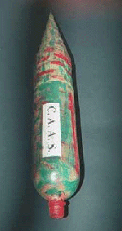  Uno de los cohetes construidos por el Club de astronomía
3ª Fase: El inflado y despegue
Después de taponar bien el cohete y conectar la goma del inflador colocamos, con ayuda de una plataforma, el cohete en posición vertical o inclinada en el caso de que queramos un vuelo parabólico y comenzamos a llenar la botella con ayuda del compresor de bicicleta ,debemos tener paciencia porque esta fase puede llevar varios minutos.
Al llenar el cohete de aire y comprimirlo estamos aumentando la presión en su interior, cuando la presión llega a un determinado valor el tapón salta y el liquido es desplazado contra el suelo , de esta forma se realiza una fuerza contra el mismo a la que según la tercera ley de Newton se le opone otra fuerza igual y en sentido contrario, esta fuerza es la que hace que los cohetes se eleven.
Por lo tanto podemos afirmar, como hemos dicho antes que la altura que toman los cohetes es directamente proporcional a la presión a la que son sometidos los cohetes; esto quiere decir que a mayor presión mayor altura.
La presión a la que podemos someter los cohetes esta relacionada con lo ajustado que este el tapón ,cuanto mas ajustado ,podremos introducir más aire ,y por lo tanto saldrá con mayor velocidad.
4ª Fase: El vuelo y aterrizaje  1. El agua sale hacia abajo impulsando los cohetes, y haciendo que estos salgan despedidos; en el momento en que salen su velocidad es máxima, de unos 20 m/s. Como dato curioso es interesante reseñar que la velocidad a la que debe ir un cohete real para vencer el campo gravitatorio terrestre es de 11 km/s.  2. Debido al rozamiento con el aire, y sobre todo a su peso que los atrae hacia la tierra debido a la atracción gravitatoria, los cohetes tienen una deceleración de 9,8 m/s² que los va frenando hasta alcanzar una altura máxima (25-100 m), en este momento su velocidad es 0 m/s. | 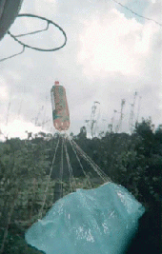  Cohete en su descenso con el paracaídas desplegado
3.A partir de este momento los cohetes comienzan a descender, en el descenso se activa el sistema de apertura automática del paracaídas; que hace que el paracaídas se abra y este decelera la caída de los cohetes, que de esta forma caen con más suavidad evitando así que se dañen y haciendo posible su reutilización.

ESTRUCTURA  La estructura es simple y esta compuesta por las siguientes partes:  1.. Fuselaje compone el cuerpo del cohete y lo forma una botella cilíndrica de PET o PVC, con un volumen de 1'5 o 2 l, que está especialmente decorada.  2. El cono: La botella lleva en su extremo superior un cono que disminuye notablemente el rozamiento con el aire mejorando la aeredinámica del cohete, además sirve para alojar el paracaídas. | 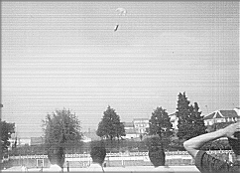  Cohete en vuelo descendente sobre el campo de fútbol del Colegio
3.El paracaídas: Esta elaborado a partir de una bolsa de plástico a la cual se le han pegado unos hilos que a su vez van pegados a la parte superior del cohete.  Es activado cuando el cohete comienza su descenso; se activa al desprenderse la cápsula que lo contiene, que es el cono, la cápsula se desprende cuando entra aire por los orificios que con esta finalidad están situados en la base de la cápsula, el aire que entra ejerce una fuerza hacia arriba sobre la cápsula que hace que esta salga despedida. | 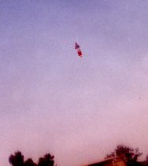  Cohete en vuelo ascendente con su cono aereodinámico.
4.Los alerones: De forma opcional se pueden acoplar unos alerones a los cohetes con el propósito de que éstos mantengan una trayectoria rectilínea.  Estos alerones son de una madera muy poco densa o cartón, deben ser de poco grosor para evitar un exceso de peso que disminuiría la altura que alcanzan los cohetes. | ! Base de lanzamiento de los cohetes!
5. El sistema de propulsión: está compuesto por un tapón situado en la base del cohete, por este tapón se introduce el aire por medio de un sistema formado por una tubería (tapa de bolígrafo) ,o directamente utilizando una aguja acoplada a un compresor de bicicleta.
6.Plataforma de lanzamiento :Hemos construido una plataforma de madera que mantiene el cohete en posición vertical en el momento del lanzamiento, también pueden ser adecuados soportes metálicos utilizados en los mecheros de laboratorio.

Volver a taller ¦ Volver a la página principal del Club de Astronomía apóstol Santiago

